**КОМИССИЯ ПО ДЕЛАМ НЕСОВЕРШЕННОЛЕТНИХ И ЗАЩИТЕ ИХ ПРАВ**

**МО «СВЕТОГОРСКОЕ ГОРОДСКОЕ ПОСЕЛЕНИЕ»**

**Выборгского района Ленинградской области**

**О проведении Единого родительского дня на тему:**

**«Семья- главное в жизни ребенка»**

В соответствии с планом работы комиссии по делам несовершеннолетних и защите их прав при Правительстве Ленинградской области на 2017 год, в целях выявления, информирования и консультирования несовершеннолетних и семей, нуждающихся в контроле и помощи со стороны служб системы профилактики безнадзорности и правонарушений несовершеннолетних, с 20 по 24 ноября на подведомственной комиссии по делам несовершеннолетних и защите их прав (далее – комиссия) территории проведены мероприятия в рамках Единого родительского дня на тему: «Семья – главное в жизни ребенка».

Комиссия, являясь координатором системы профилактики, приняла постановление «О проведении родительского дня на тему «Семья – главное в жизни ребенка», обеспечив участие в мероприятиях Единого родительского дня представителей органов управления образования и учреждений, осуществляющих образовательную деятельность, органов и учреждений социальной защиты населения, органов здравоохранения, полиции, опеки и попечительства, средств массовой информации.

В ГБ ПОУ ЛО «Политехнический колледж» города Светогорска 16.11.2017 года в группах прошли лекционные занятия с социальным педагогом на тему « Правовая помощь несовершеннолетним», на которых подробно рассказали о правах и обязанностях несовершеннолетних, показана презентация, состоялся диалог с обучающимися по интересующим вопросам. 20.11.2017 – Всероссийский день правовой помощи детям состоялась линейка, на которой был показан фильм, связанный с тематикой данной недели. На информационных стендах была вывешена информация об организованном консультационном пункте, номера телефонов и ответственных лиц по обращению в случае необходимости. В группах 1 курса состоялись родительские собрания на тему «Семья - главное в жизни ребенка». Проведены классные часы в группах старших курсов на тему «Семья - это главное жизни каждого».

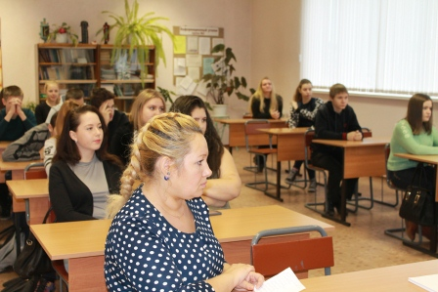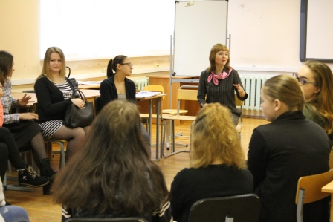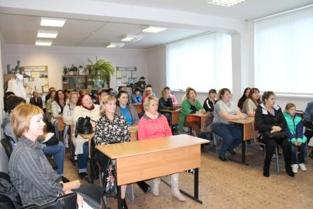

В период с 20 по 24 ноября в МБОУ «Средняя общеобразовательная школа   
г. Светогорска» прошли мероприятия в рамках Единого родительского дня на тему: «Семья — главное в жизни ребёнка». Целью данного мероприятия является не только выявление, информирование и консультирование несовершеннолетних и семей, нуждающихся в контроле и помощи со стороны служб системы профилактики безнадзорности и правонарушений несовершеннолетних, но и обеспечение гармоничного взаимодействия семьи и школы в формировании представлений о семейных ценностях. В организацию и реализацию данного мероприятия были вовлечены все участники образовательного процесса: учителя, родители, обучающиеся.

Учащиеся начальной школы приняли активное участие в организации концертов ко Дню матери. Были организованы творческие мастерские для детей и родителей, проведены мастер-классы по песочной анимации, совместные уроки здоровья. В 1-4 классах прошло внеклассное мероприятие «Семейная гостиная», в рамках которого ребята изучали историю своей семьи, создавали творческие проекты по рубрикам: «Семейные праздники», «Традиции моей семьи», «Моя родословная». Родители 2 А класса организовали для своих детей спортивный праздник «Весёлые старты».

В среднем звене прошли родительские собрания на тему: «Гармония семейных отношений», классные часы «История моей семьи», конкурсы творческих работ «Моя семья».

Для учащихся старших классов были организованы следующие мероприятия: дискуссия на тему: «Проблемы и успехи семейного воспитания», круглый стол на тему: «Семья — будущее России».

С целью оказания необходимой помощи в период с 20 по 24 ноября были проведены консультации педагогов-психологов. Обучающиеся и родители были проинформированы о проведении «горячей телефонной линии» с участием субъектов системы профилактики через дневники и электронные дневники. Информация и текущие отчёты своевременно были опубликованы на школьном сайте.

В МБУКЦСОН «Добро пожаловать!» г.Светогорска22 ноября в рамках Единого родительского дня "Семья главное в жизни ребенка" в полустационарном отделении социального обслуживания семей и детей прошел практикум для родителей "Роль семейных традиций в воспитании детей". Педагог-психолог Красных Н.В. рассказала родителям и детям, что такое семейные традиции и как они важны, познакомила родителей с рисунками и результатами анкетирования детей на тему семейных традиций. Также после практикума  учитель-логопед Бахитова Т.А. провела интересный мастер-класс по изготовлению закладок из фетра, направленный на популяризацию семейного чтения. Данное мероприятие прошло в теплой и уютной атмосфере, способствовало сближению родителей и детей в процессе совместного общения и творческой деятельности.

23 ноября в рамках Единого родительского дня "Семья главное в жизни ребенка" в полустационарном отделении социального обслуживания семей и детей прошел круглый стол для родителей на тему "Психологическое здоровье семьи. Воспитание любовью". Педагог-психолог Михайлова Ю.Г. представила для родителей презентации на данную тему, где рассказала о поддержании благоприятного психологического здоровья и гармонии в семье. Встреча прошла в живом обсуждении, родители совместно с педагогом-психологом и специалистом по социальной работе беседовали на тему детско-родительской любви, семейных взаимоотношений, психологического здоровья семьи  и вопросов воспитания. Встреча прошла в теплой и уютной атмосфере за чашкой чая.

21 ноября в рамках дня правовой помощи детям  в полустационарном отделении социального обслуживания семей и детей, юрист  НО "Выборгской городской коллегии адвокатов "ЛЕКС" Редина А. А. провела бесплатные юридические консультации для родителей, состоящих на социальном обслуживании в центре "Добро пожаловать".  Также во время встречи родители получили информационные буклеты и правовые памятки.

В день правовой помощи детям 20 ноября в полустационарном отделении социального обслуживания семей и детей на группе дневного пребывания учитель-логопед провела викторину «Права детей и их обязанности». Основные задачи викторины - это знакомство с основными правами и обязанностями несовершеннолетних посредством игры, воспитание толерантного отношения к окружающим, умение применять знание прав и обязанностей на практике. Викторина была очень познавательной и интересной, ребята познакомились с основным законом страны - с Конституцией РФ.

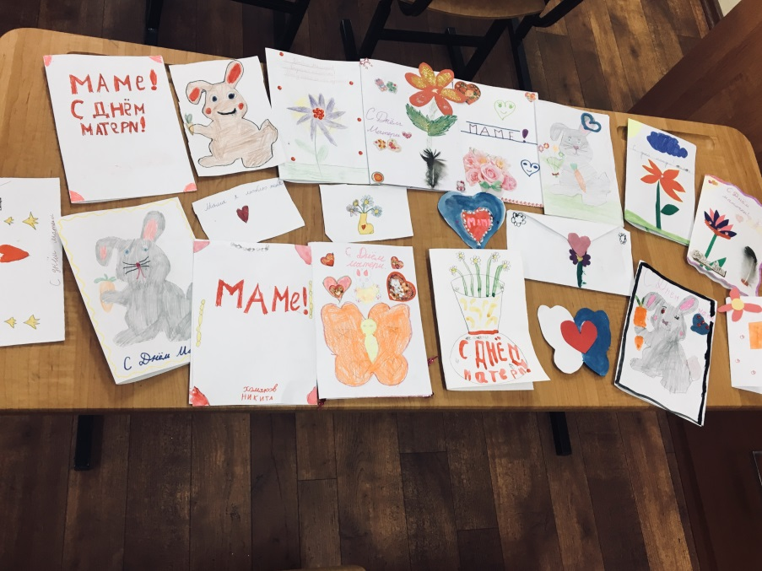

День матери в МБОУ «СОШ г.Светогорска»

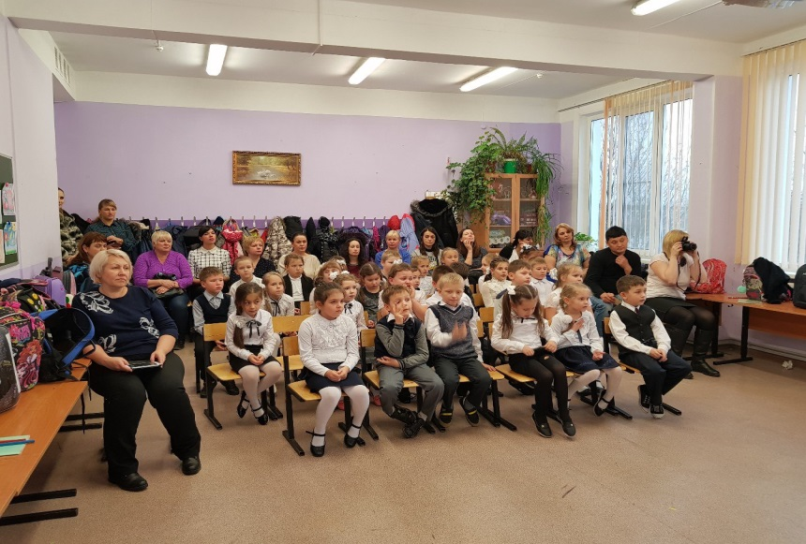

Внеклассное занятие с будущими первоклассниками «Семья – главное в жизни ребенка»

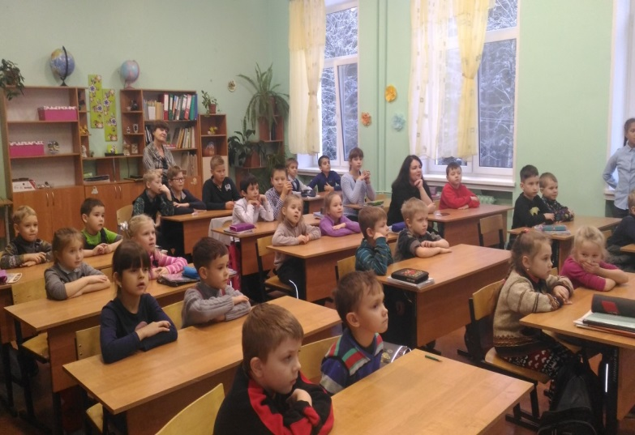

Семейная гостиная МБОУ «СОШ г.Светогорска» 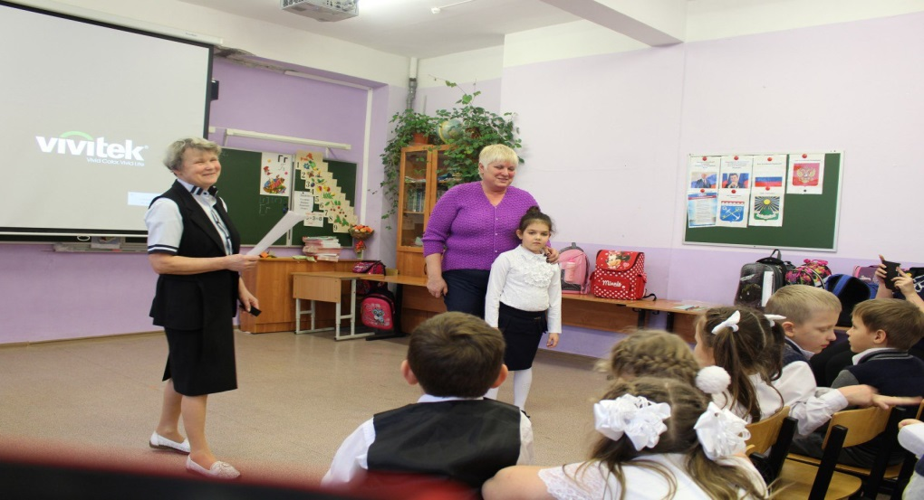

Концерт ко Дню матери

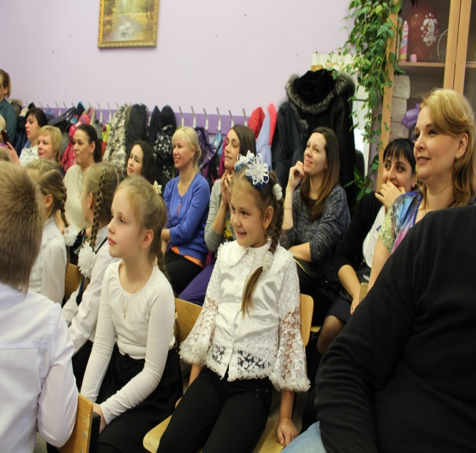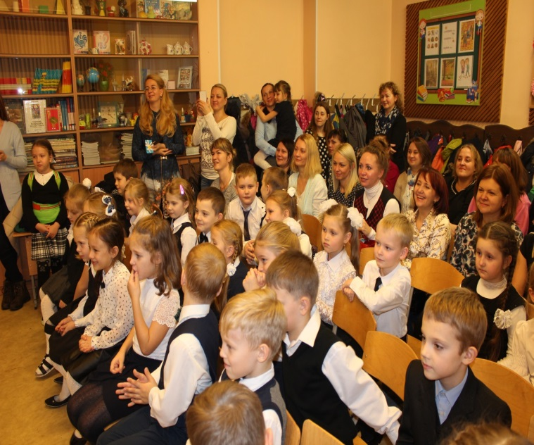

Совместное занятие детей и родителей в студии песочной анимации

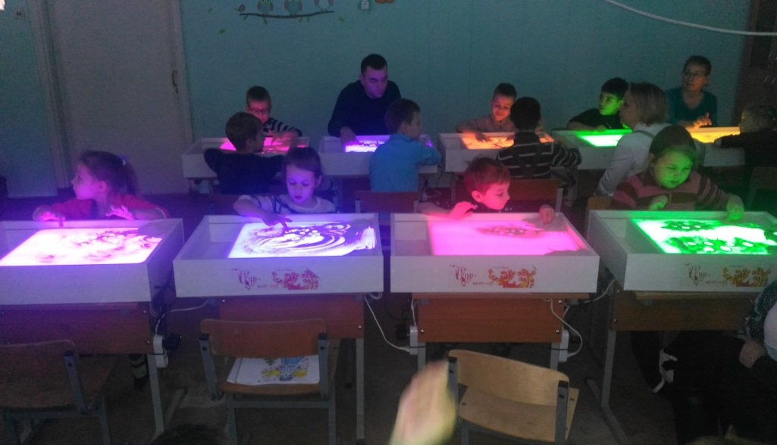

КОНКУРС ПОДЕЛОК

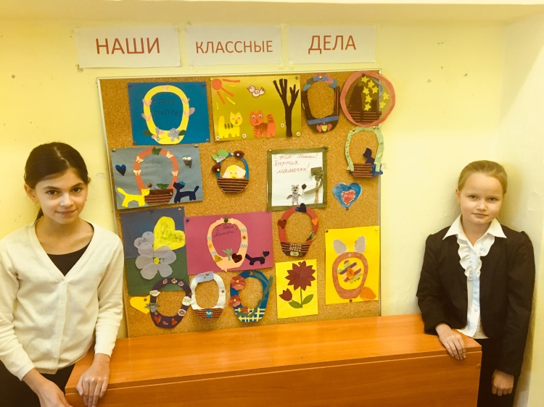

МЕРОПРИЯТИЯ В МБОУ «БОРОДИНСКАЯ СОШ»

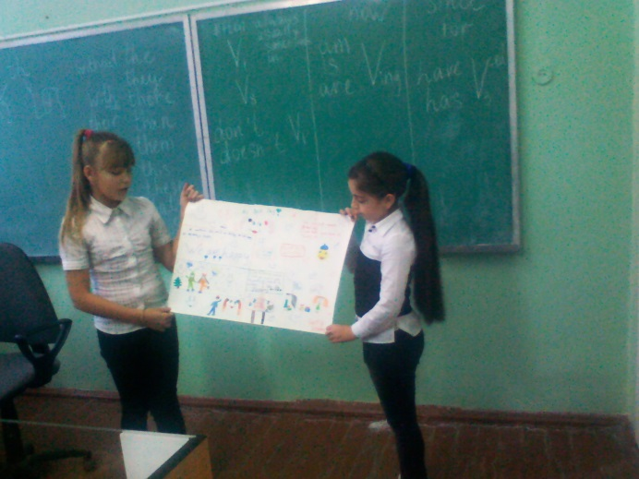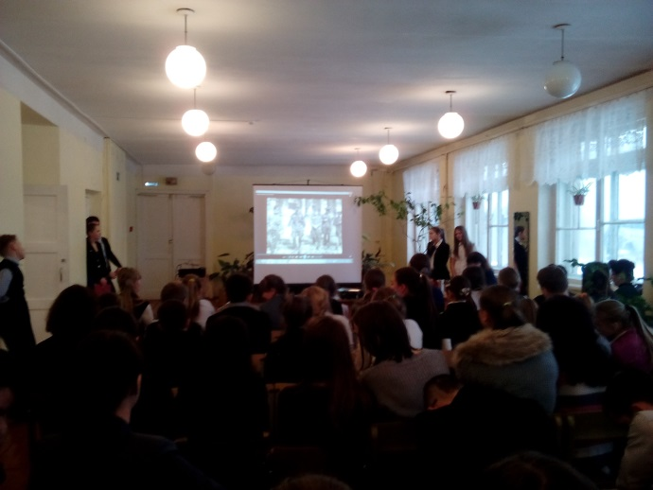

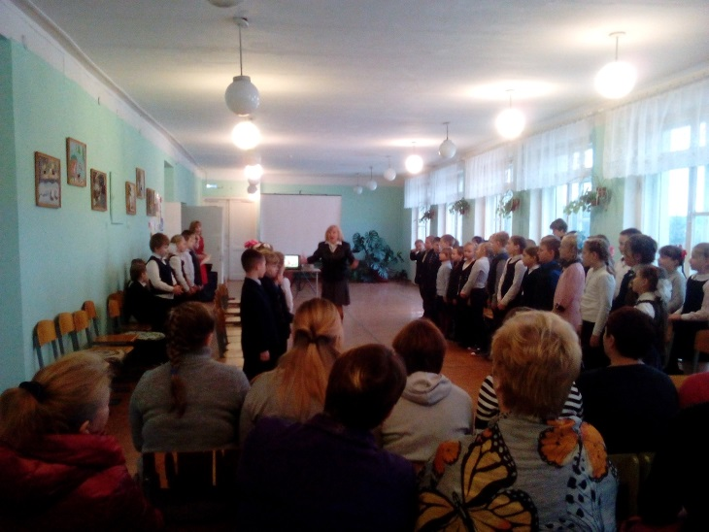

Готовят проект

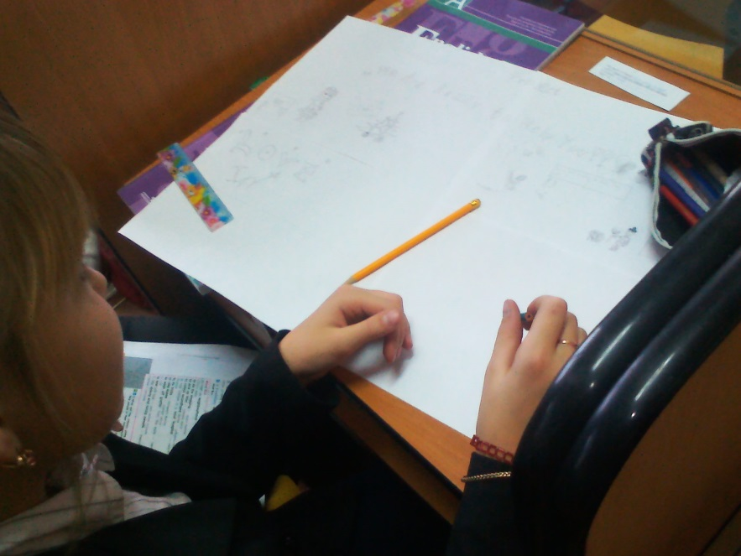

Показ презентаций о семье

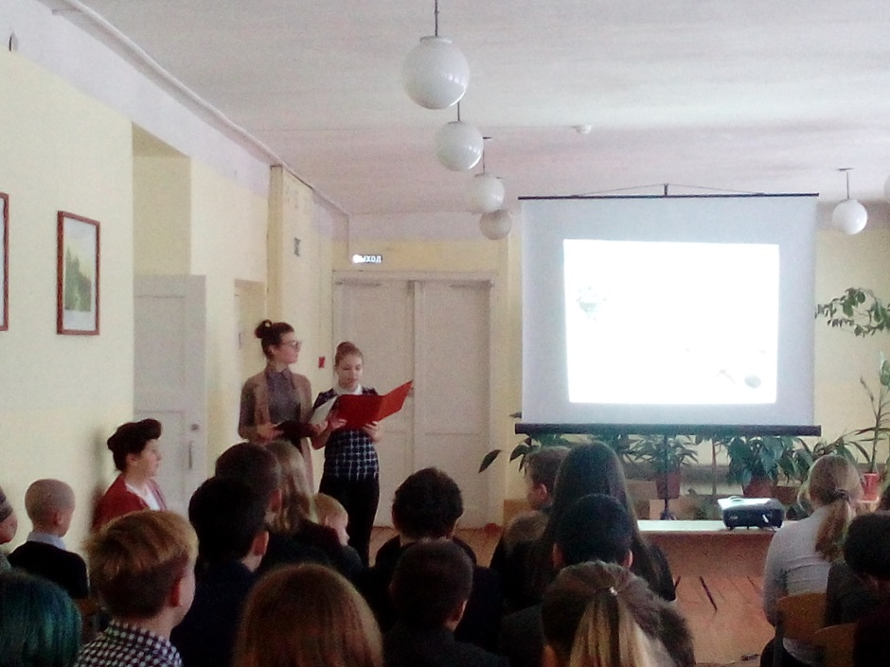

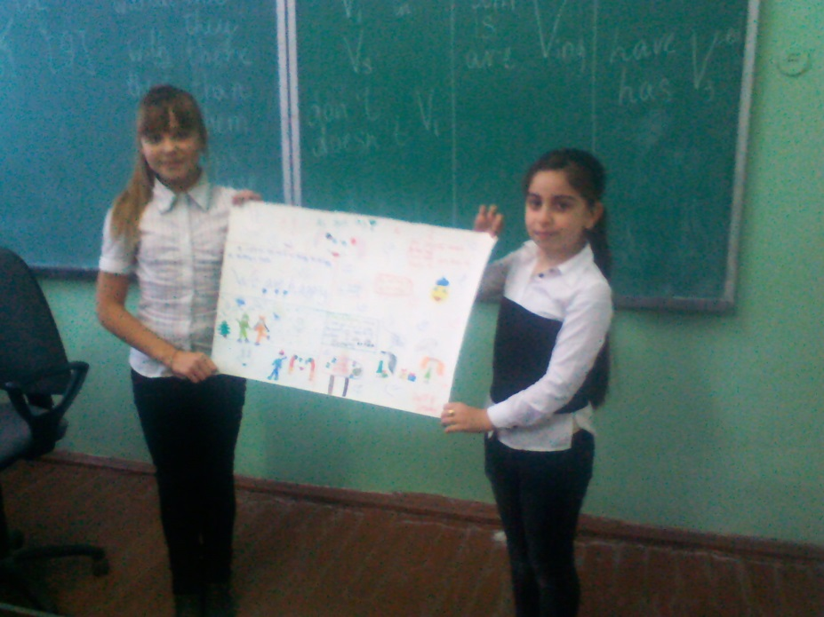

Проект МОЯ СЕМЬЯ на уроке английского языка

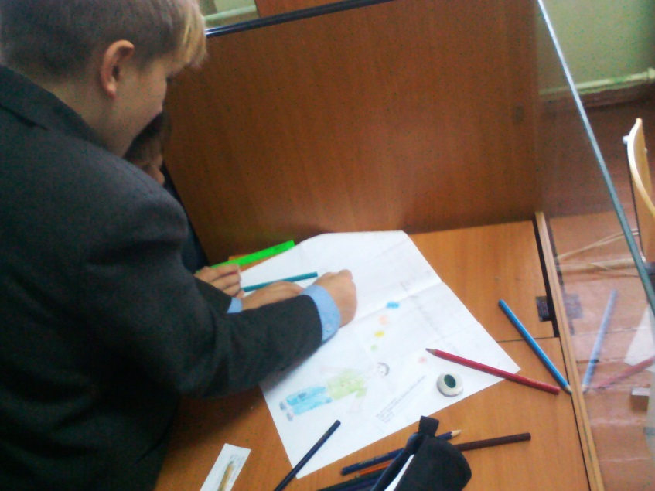

Круглый стол в МБОУ «Каменногорская СОШ"

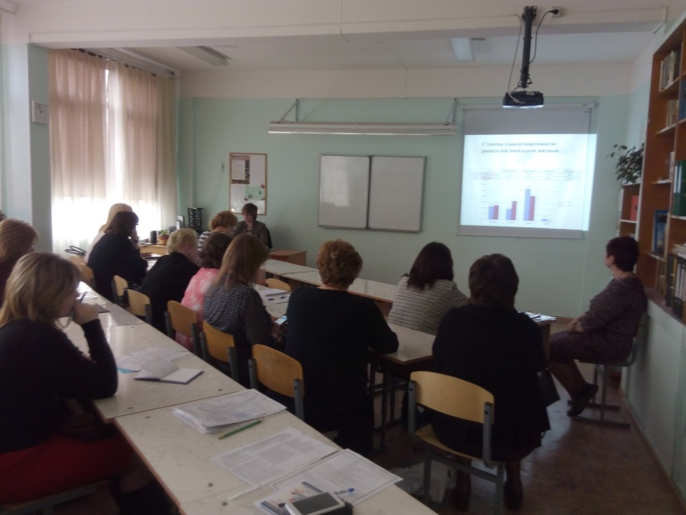

СПОРТИВНЫЙ ПРАЗДНИК в **в МБДОУ « Детский сад №1» г.Светогорска**

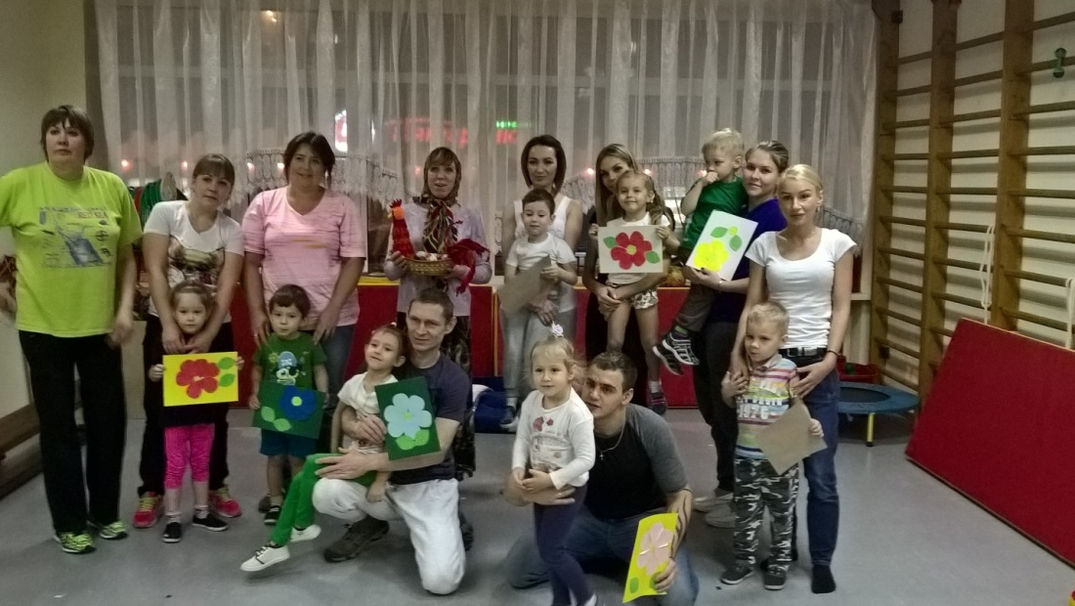

**Творческий конкурс «Вместе с мамой» в МБДОУ «Детский сад №1» г.Светогорска**

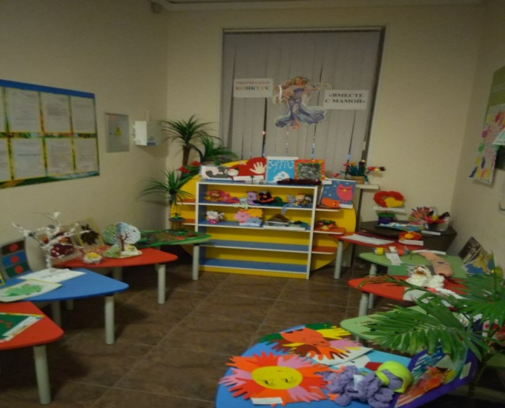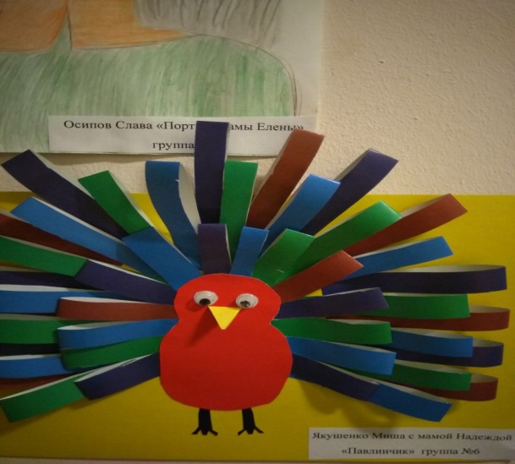

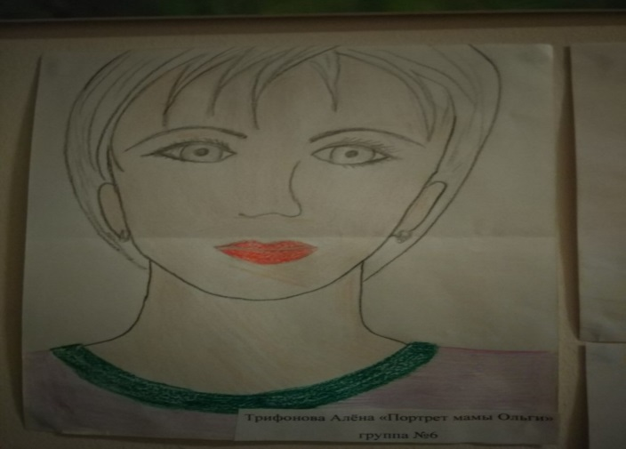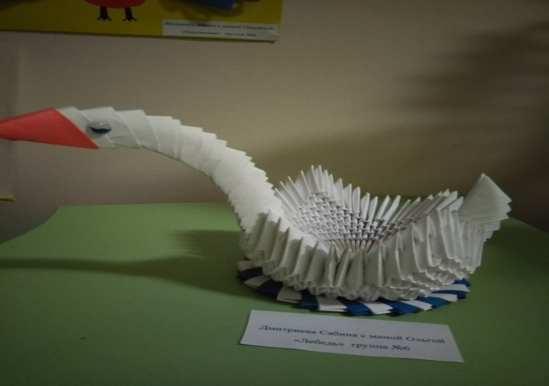

Мероприятия в МБУ КЦСОН «Добро пожаловать!»

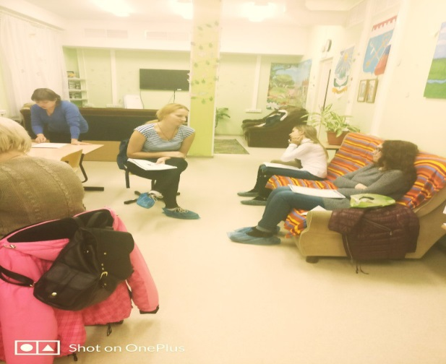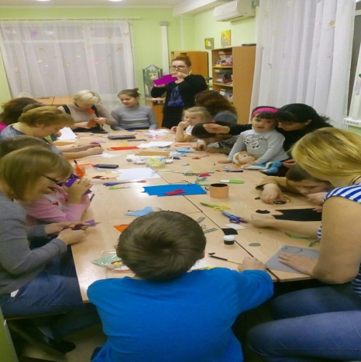

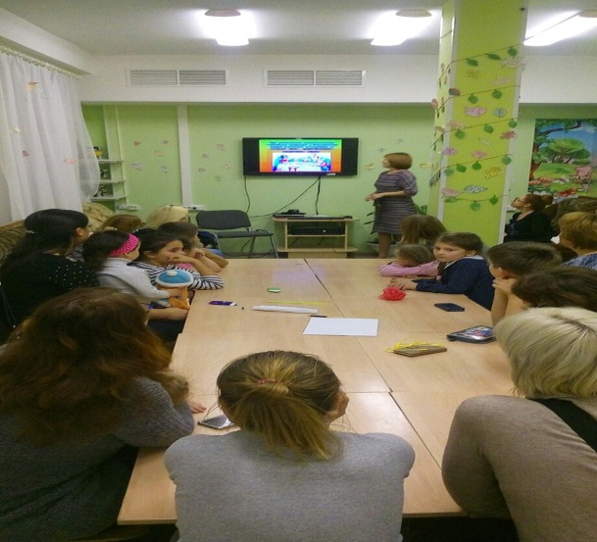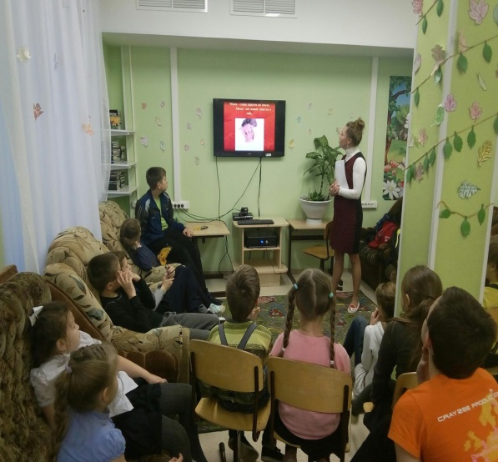

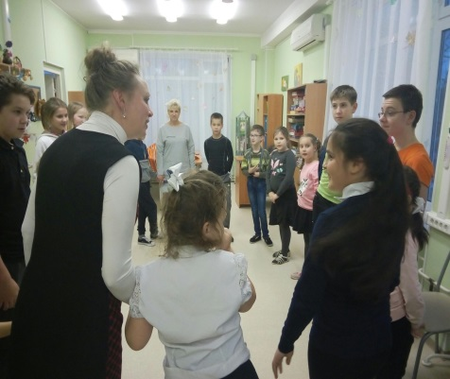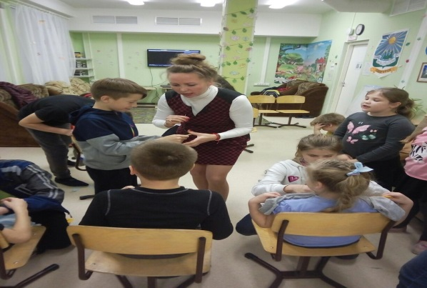

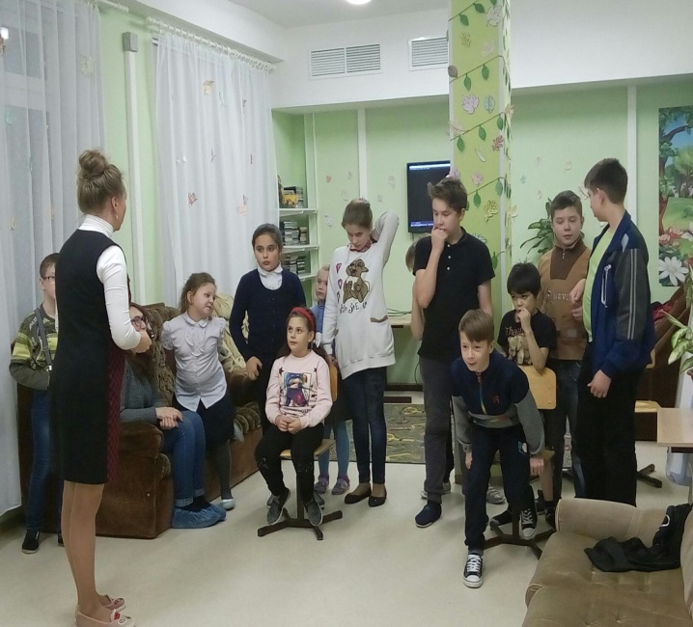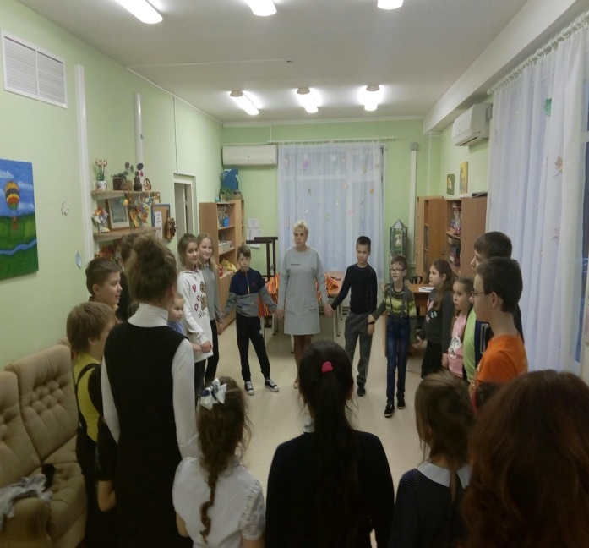

**Мероприятия в в МБДОУ «Детский сад №2» г.Светогорска**

**Играем в сказку»**

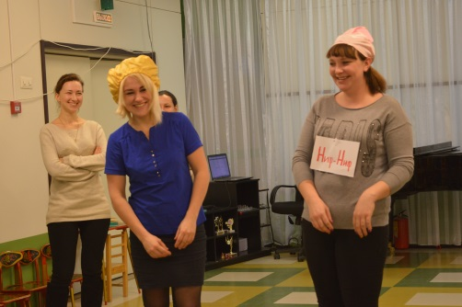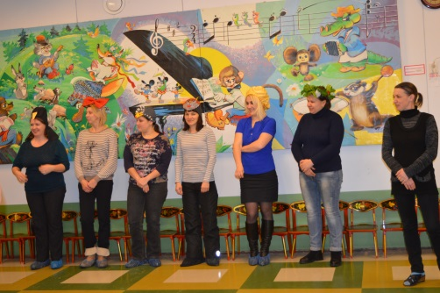

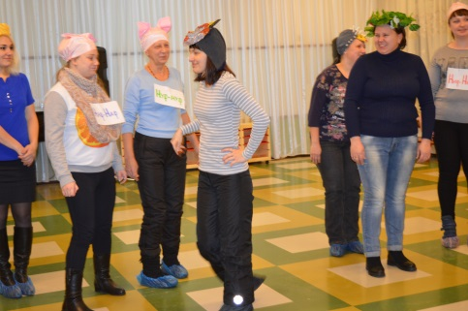

**ПОИГРАЕМ В СКАЗКУ**

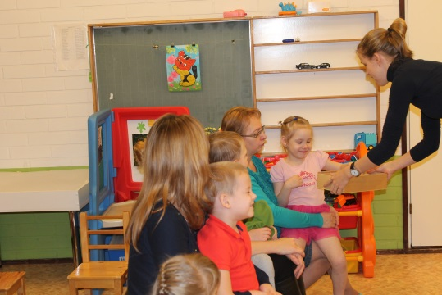 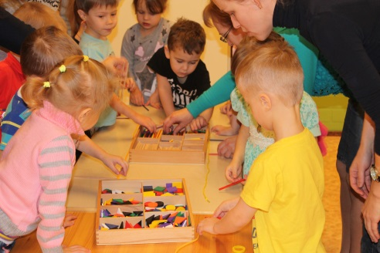 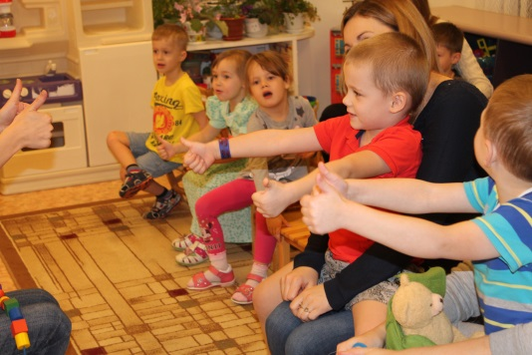 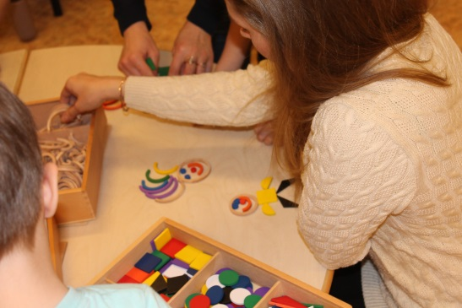

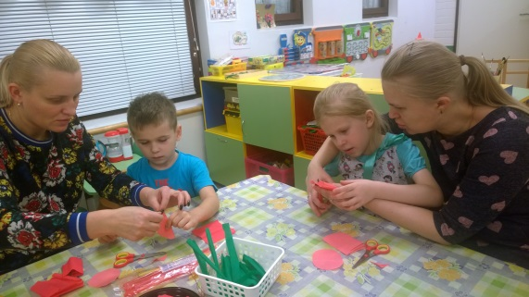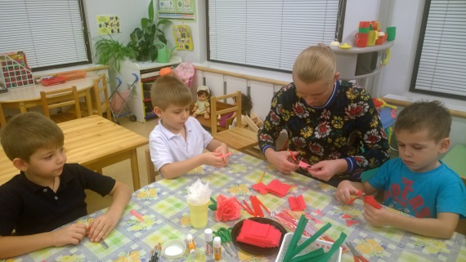**«Цветок для мамы»**

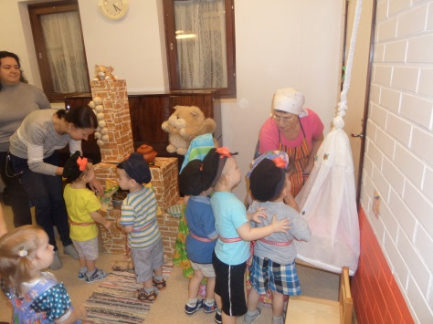**«У бабушки Арины**

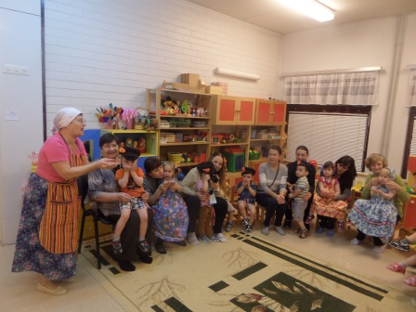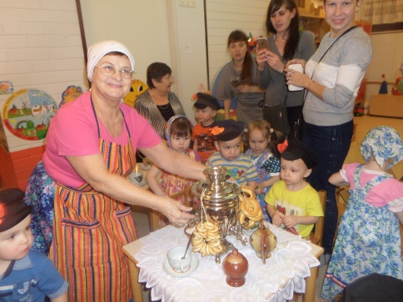

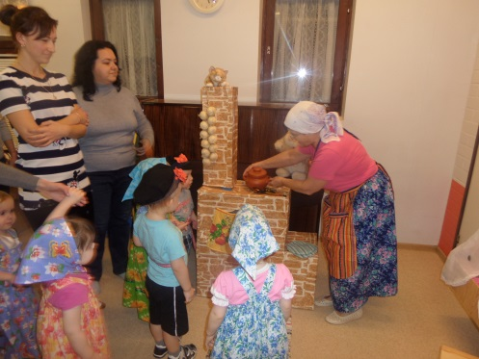

**Ответственный секретарь**

**комиссии по делам несовершеннолетних   
и защите их прав М.М.Фролова**

**тел.8-813-78-60-680 доб135**